
nota stampa n.5

IEG, A MIR 2026 LA TECNOLOGIA SALE SUL PALCO CON LIVE YOU PLAY

- Dal 12-14 aprile al quartiere fieristico di Rimini, quattro padiglioni con quattro palchi attivi dove testare dal vivo sistemi audio, lighting e video in condizioni operative reali
- Alla manifestazione di Italian Exhibition Group tornano le immersive dedicate all'audio tridimensionale e un'area esterna per valutare la potenza sonora all'aperto
- Un format unico che trasforma la fiera in un'esperienza hands-on per tecnici, progettisti e professionisti del settore

Rimini, 12-14 aprile 2026 - Alla Fiera di Rimini torna Live You Play, il format esclusivo di MIR - Multimedia Integration Expo – manifestazione di IEG - Italian Exhibition Group dove il palco non si guarda da lontano ma si attraversa, si ascolta, si studia nei minimi dettagli. Ogni elemento, dalle strutture portanti ai sistemi audio, dalle luci ai video, è reale, acceso e installato esattamente come in un concerto vero. Non una simulazione, non un prototipo in vetrina ma una produzione live a tutti gli effetti, pensata per essere analizzata da chi quella produzione la progetta e la realizza ogni giorno. È il luogo ideale per tecnici, fonici, operatori e progettisti che vogliono testare le tecnologie sopra e sotto il palco, scoprire i flussi di lavoro reali e confrontarsi direttamente con gli specialisti che li hanno concepiti.

QUATTRO PALCHI, QUATTRO ESPERIENZE
Il cuore dell'edizione 2026 batte in quattro padiglioni interamente dedicati alle performance live indoor, ciascuno con una propria identità e una propria vocazione tecnologica. Il Padiglione C1 è dedicato all'arte dei sistemi integrati. Qui il pubblico può assistere a un setup in cui la potenza dei sistemi audio line array si fonde con l'impatto visivo delle pareti LED e il design luminoso dei fixture da palco, in un dialogo tra tecnologie che mostra come l'integrazione tra comparti diversi sia oggi la vera chiave di una produzione di qualità. Il C2 si trasforma invece nel regno dell'intrattenimento dinamico, tra DJ set e live show immersivi con un ecosistema in cui luci, effetti speciali e superfici LED trasparenti lavorano in perfetta sincronia con i sistemi audio, mentre light show spettacolari mettono alla prova le potenzialità dei controller di ultima generazione. Tutte sfumature della musica elettronica e alla live production più avanzata si trovano invece nel padiglione C3 attraverso format originali come The LightWalker e sessioni di Live Busking con i quali vengono esplorati le potenzialità del timecode e dei workflow di sincronizzazione, con sistemi di illuminazione robotizzata, media server e superfici LED ad alta risoluzione che mostrano fino a dove può spingersi la creatività tecnica.
Non ultimo Live You Play porta in scena il futuro del suono con le ultime frontiere dell'audio immersivo nel padiglione C4 dove protagonista assoluta è la tecnologia che sfrutta il machine learning per trasformare i classici setup stereo in esperienze spaziali totalmente immersive, ridefinendo il concetto stesso di ascolto in un contesto clubbing e live.

SALE IMMERSIVE E SOUND POWER: OLTRE IL PALCO
L'esperienza si completa con due aree complementari. Le Sale Immersive offrono sessioni di ascolto guidate per esplorare le potenzialità dell'audio tridimensionale applicato tanto agli eventi live quanto alle installazioni fisse in teatri e spazi architettonici di prestigio, un laboratorio sensoriale dove il suono non è più semplice diffusione, ma un corpo fisico che avvolge l'ascoltatore. L'area esterna Sound Power è invece dedicata al test in condizioni reali dei sistemi per grandi spazi aperti. Pressione sonora, resa timbrica e uniformità di copertura vengono misurate sul campo, fornendo ai progettisti e ai tecnici del suono un riferimento concreto e immediato.

ABOUT MIR 2026
Data: 12/14 aprile 2026; qualifica: fiera internazionale; organizzazione: Italian Exhibition Group S.p.A.; periodicità: annuale; edizione: 9ª; ingresso: pubblico e operatori; info: www.mirtechexpo.com

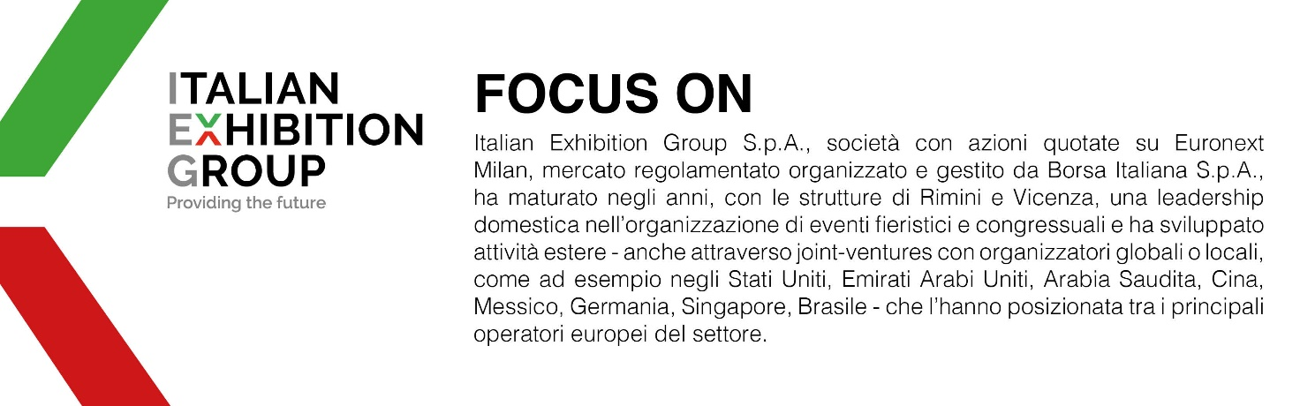

PRESS CONTACT ITALIAN EXHIBITION GROUP
head of corporate communication & media relation: Elisabetta Vitali
press office manager: Marco Forcellini, Pier Francesco Bellini | press office coordinator: Luca Paganin | press office specialist: Mirko Malgieri; Nicoletta Evangelisti | press office assistant: Julia Andreatta media@iegexpo.it
MEDIA AGENCY MIR
Naper Multimedia| Zoe Perna | T. +39 02 97699600 | zoe.perna@napermultimedia.it | staff@napermultimedia.it

Il presente comunicato stampa contiene elementi previsionali e stime che riflettono le attuali opinioni del management (“forward-looking statements”) specie per quanto riguarda performance gestionali future, realizzazione di investimenti, andamento dei flussi di cassa ed evoluzione della struttura finanziaria. I forward-looking statements hanno per loro natura una componente di rischio ed incertezza perché dipendono dal verificarsi di eventi futuri. I risultati effettivi potranno differire anche in misura significativa rispetto a quelli annunciati, in relazione a una pluralità di fattori tra cui, a solo titolo esemplificativo: andamento del mercato della ristorazione fuori casa e dei flussi turistici in Italia, andamento del mercato orafo - gioielliero, andamento del mercato della green economy; evoluzione del prezzo delle materie prime; condizioni macroeconomiche generali; fattori geopolitici ed evoluzioni del quadro normativo. Le informazioni contenute nel presente comunicato, inoltre, non pretendono di essere complete, né sono state verificate da terze parti indipendenti. Le proiezioni, le stime e gli obiettivi qui presentati si basano sulle informazioni a disposizione della Società alla data del presente comunicato

